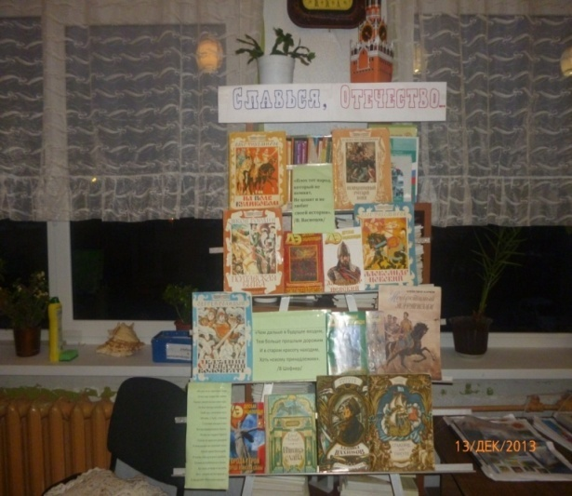
Книжная выставка.
«Славься, Отечество»
«Плох тот народ, который не помнит,
Не ценит и не любит своей истории».
/В.Васнецов/

- Честь имею.
«Чем дольше в будущее входим,
Тем больше прошлым дорожим
И в старом красоту находим,
Хоть новому принадлежим!»
/В.Шефнер/
--Александр Невский. - ДЭ, №1-2009. - 48 с.
--Битва под Полтавой. – ДЭ, №7-2009. – 48 с.
--Честь имею. – Читаем, учимся, играем, №11-2007. – С.4-8.
--Князь московский по просвещу Донской. - Читаем, учимся, играем, №11-2007. –С. 9-11.
--А.В.Суворов. (к 280-летию со дня рождения)- М.: Русская школьная библиотечная ассоциация, 2008. – 8 цв.илл.+24 с.
--Полководец-новатор. (урок истории о А.В, Суворове). - Читаем, учимся, играем, №3-2010. – С 83-91.

- Гроза двенадцатого года.
«Как ярилась, как кипела,
Как пылила, как гремела
Здесь народная война
В страшный день Бородина!»
/В.А Жуковский/
--Отечественная война 1812 года. – М.: Русская школьная библиотечная ассоциация, 2008. – 8 цв. илл.+32с.
--Бородинская битва. Русская доблесть и слава. – ДЭ, №8-2010. – 50с.
--Бородинское сражение. Выставка в школьной библиотеке. – Школьная библиотека. Серия 2, Вып. 5. – М., 2007. – 24с.
--Алексеев О.А. Птица славы. – Калининград, 1987. – 229 с.
--М.Ю. Лермонтов Бородино. – М., 1985. – 24 с.
--Григорьев С.Т. На Бородинском поле. //Григорьев С.Т. Морской узелок. – М., 1985. – С. 55-79.

3.Идет война народная.
Не раз ты в горестные годы
Стоял над недругом своим,
Терпел смертельные невзгоды
Но был всегда непобедим.
Свой лук натягивая туго,
Москва, и Тула, и Рязань
С гостями запада и юга
Всегда выдерживали брань.
Не раз мы гордую Европу
Спасали от дерзких дикарей
И взнуздывал их грозный топот
Рукой своих богатырей.
И вновь тебе достался жребий:
Созвав возлюбленных сынов,
На суше, В море и на небе
Бить человечества врагов»
/С.Бродский «Русскому народу»/
--Живая память. К 65-летию Победы в Великой Отечественной войне 1941-1945 г. Города-герои. – Школьная библиотека. Выставка в школьной библиотеке. Вып. 3 – 2010.
-- Живые голоса истории. Рассказы участников событий. (Папка).
--А. Митяев Письмо с фронта. Рассказы о Великой Отечественной войне. – М., 2010. – 142 с.
--Алексеев С.А. Идет война народная. – М., 1975
--Кассиль Л. Твои защитники. – М., 1980
--Митяев А.В. Шестой –неполный. – М., 1975.

